Паровозик L 001
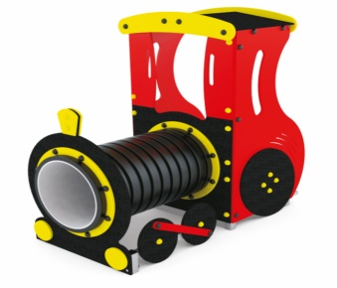
Общие размеры: Длина – 1759 мм. Ширина – 1120 мм. Высота – 1720 мм.
Паровозик представляет собой разборную конструкцию, состоящую из кабины и передней опорной рамы для туннеля из гофрированной трубы.
Кабина паровоза представляет собой разборную металлическую раму, обшитую панелями из фанеры. Основные 4 стойки кабины выполнены из профильной трубы 60*60*2 мм и скреплены между собой посредством рамки из трубы 40*20*1,5 мм, к которой при помощи мебельных болтов крепится пол, выполненный из ламинированной влагостойкой фанеры толщиной 18 мм с сеткой. Крыша кабины паровозика представляет собой козырек из трубы 40*40*1,5 мм, приваренный к основным стойкам. Сверху козырек покрыт ламинированной влагостойкой фанеры толщиной 18 мм с сеткой посредством болтового соединения. Спереди и сзади к крыше крепятся декоративные фронтоны. Боковые панели с прорезями в виде окон крепятся к стойкам кабины, соединяя между собой пол кабины и крышу.
Передняя опорная рама Паровоза представляет собой цельносварную металлическую конструкцию из 4 металлических стоек (труба профильная 60*60*2 мм.), сваренных между собой профильной трубой и 60*40*2 мм. Рама выполняет функцию опоры для тоннеля и обеспечивает его крепление.
Тоннель из гофрированной трубы диаметром 600 мм и длиной 815 мм соединяет переднюю опорную раму с кабиной посредством декоративных фланцев из фанеры, которые крепятся при помощи болтового соединения.
Вся конструкция Паровозика дополнена декоративными элементами (колеса, фары) контрастного цвета для улучшения эстетического вида изделия.
Боковины кабины, фронтоны, фланцы и декоративные элементы Паровозика выполнены из влагостойкой фанеры марки ФСФ, покрыты двумя слоями грунта и эмалью на водной основе.
Соединение элементов происходит при помощи оцинкованных болтов. Все металлические детали покрыты порошковой краской, соответствующей требованиям санитарных норм и экологической безопасности. Сварные швы зачищены, гладкие. Все выступающие части и крепежные элементы в местах резьбовых соединений закрыты пластиковыми заглушками.
Изделие устанавливается в заранее подготовленные отверстия глубиной 0,6 м, которые заливаются бетоном. Поставляется в разобранном и упакованном виде.
Гарантия 12 мес.

